
肥乡区常耳寨中学2018-2019学年第二学期
八年级 物理 备课组
备课教师 | 张瑞英 | 使用教师 |  | 授课时间 | 2019年 月 日 | 课时 | 1
课题 | 大气压强 |  |  |  |  | 课型 | 新授
教学目标 | 1.了解大气压是客观存在的。  2.了解测量大气压的实验——托里拆利实验。  3.知道测量大气压强的方法,了解大气压强的大小和单位。  4.了解生活中利用大气压的例子。
重点 | 知道测量大气压强的方法,了解大气压强的大小和单位
难点 | 了解大气压强随高度的变化规律及大气压与液体沸点的关系。
教学用具
教学环节 | 说 明 |  |  |  |  | 二次备课
复习
新课导入[来源:学+科+网] | 问题导入：大气压是否存在 |  |  |  |  | [来源:学.科.网]
课 程 讲 授 | 学点一:实验证明大气压是否存在  提出问题:液体由于受重力作用且具有流动性,液体内部向各个方向都有压强。气体也受重力作用,也具有流动性,那么气体内部是否也存在压强呢?  活动体验:将杯中装满水,用硬纸片把杯口盖严,用手按住硬纸片倒置过来,观察现象;然后将杯口慢慢地转到竖直位置,观察现象。  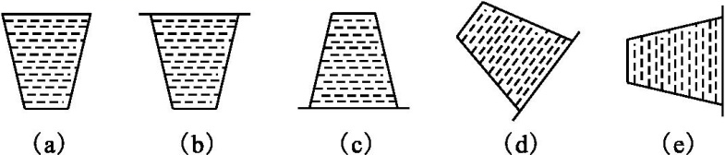  阅读材料:1654年5月8日,德国马德堡市的市民们看到了一件令人既惊奇又困惑的事情:他们的市长,就是发明抽气机的奥托·格里克,把两个直径三十多厘米的空心铜半球紧贴在一起,用抽气机抽出球内的空气,然后用两队马向相反的方向拉两个半球,“连16匹马都不能把它们拉开,当马用尽了全力把两个半球最后拉开的时候,还发出了很大的响声,像放炮一样。”市民们惊奇地问:“是什么力量把它们压合得这么紧呢?”“没有什么,是空气。”市长这样回答。而如果把铜半球上的阀门拧开,空气经阀门流进球里,用手一拉球就开了。这就是著名的马德堡半球实验。  思考讨论:在我们的生活中,有哪些事例能说明大气压的存在呢?  (1)用吸管喝饮料,先吸走管内空气,管内气压远远小于管外的气压,饮料在管内外气压的作用下被压进管内,进入嘴里。  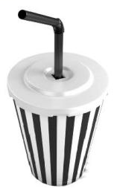  (2)大气压强产生的大气压力把塑料吸盘压在光滑的墙上。  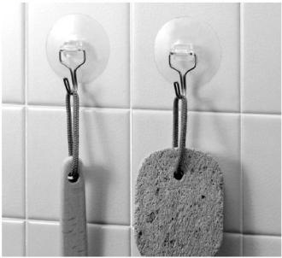  归纳总结:1.大气压强确实是存在的,大气压强简称 或 。  2.大气压强的产生原因是 。  学点二:大气压的测量  提出问题:  (1)托里拆利实验中玻璃管上方为什么是真空?  (2)管内水银柱产生的压强为什么等于大气压的值?  (3)如何计算大气压的值?  (4)为什么不用水做托里拆利实验?  (5)玻璃管倾斜,管内外水银面的高度差会改变吗?  (6)还可以用什么方法测出大气压强的值?  归纳总结:1.实验中玻璃管内的水银面上是 ,管外水银面的上方是空气,大气压支持管内的水银柱不会落下,大气压的数值等于 ,托里拆利通过实验测量出管内外水银面的高度差为 ,通常把这样的大气压叫做标准大气压。  2.p₀= =13.6×10³kg/m³×9.8N/kg×0.76m=1.013×10⁵Pa,在粗略计算中,标准大气压可以取为 。  3.水银气压计的特点: ;金属盒气压计的特点: 。  4.气压变化时,金属盒气压计的金属盒厚度 ,传动机构将这种变化转化为指针的 。  学点三:大气压的大小变化  实验操作:取一个瓶子,装入适量带色的水,再取一根两端开口的细玻璃管,在它的上面画上刻度,使玻璃管穿过橡皮塞插入水中。从管子上端吹入少量气体,使瓶内空气压强大于大气压强,水沿玻璃管上升到瓶口以上。拿着它从楼下到楼上,观察玻璃管内水柱高度的变化情况。  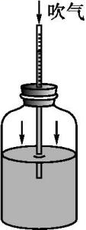  实验现象:从楼下到楼上玻璃管内水柱变高。  实验结论:随着高度的增大,玻璃管内的水柱的高度会逐渐变大,表明大气压随着高度的增大而逐渐减小。[来源:Zxxk.Com]  归纳总结:1.离地面越高,大气的密度越小,大气压 。在海拔3000m以内,大约每升高10m,大气压减小 。  2.水的沸点在标准大气压下是 ,随着大气压的减小,水的沸点 。 |  |  |  |  | [来源:学§科§网]
小结
作业布置
板书设计
课后反思

